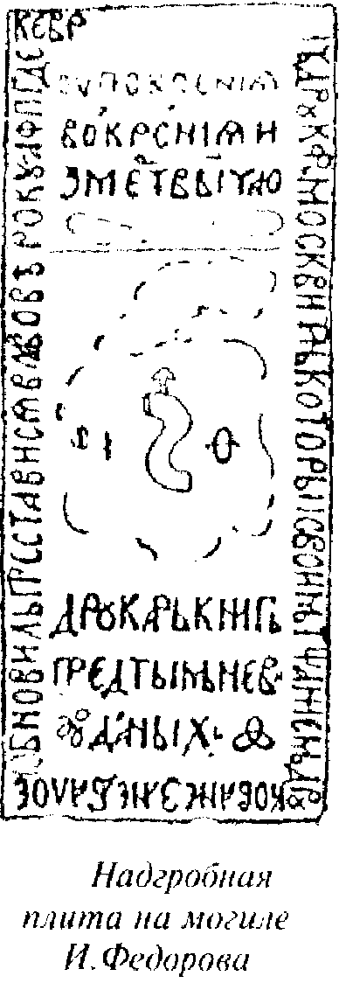

Иван ФЕДОРОВ

(1520-1583)

В 1803 г., когда исполнилось 250 лет с начала русского книгопечатания и 100 лет со дня выхода первой русской газеты, историк Карамзин гово­рил: "История ума представляет две главные эпо­хи: изобретение букв и типографии".

Назвать Ивана Федорова создателем первого русского печатного станка — мало. Он первоотк­рыватель. С его именем связано начало книгопе­чатания в России.

Дата и место рождения Ивана Федорова точно неизвестны. Ро­дился он около 1520 г. Можно считать достоверной версию о его происхождении из новгородских мастеров рукописной книги. Ис­торические сведения, связанные с истоками русского книгопечата­ния, таковы.

Первые печатные славянские книги появились на Балканах, но это были глаголические письмена, которые в России в XV—XVI вв. хож­дения не имели. К концу XV в. в Кракове были напечатаны первые четыре книги на кириллической основе; две из них датированы 1491 г. Имя их печатника известно — Швайпольт Феоль. Белорусский про­светитель Франциск Скорина начал печатать книги на родном языке в Праге в 1517 г. Более того, известно семь книг, напечатанных непосредственно в России в 50-е годы XVI в., то есть лет за десять до первопечатного "Апостола".

Однако до сих пор не установлено точно ни место, ни дата выпус­ка этих книг, ни имена их печатников. "Апостол" Ивана Федорова, изданный в 1564 г. в Москве, — первая печатная русская книга, о которой известно, кто, где, зачем и когда ее напечатал. Эти сведения содержатся в летописи на выходном, или титульном, как мы теперь скажем, листе книги и в послесловии Ивана Федорова. В этом после­словии, а еще более детально в предисловии ко второму изданию "Апостола" Иван Федоров излагает историю создания русской ти

пографии, историю бед и невзгод, обрушившихся на первопечатника русской книги.

Первая печатня в Москве была открыта в 1.563 г., и в ней 19 апреля того же года Иван Федоров и Петр Мстиславец начали работу над "Апостолом", набирая его первую страницу. "Начаша печатати... свя­тые книги Деяния апостольска и Послания соборная и святого апостола Павла Послания". Книга вышла почти ровно через год -1 марта 1564 г.

В отличие от западноевропейских московская типография явля­лась не частным, а государственным предприятием, средства на со­здание печатни были отпущены из царской казны. Устройство ти­пографии было поручено дьякону Николо-Гостунской церкви в Мос­ковском Кремле Ивану Федорову — опытному переплетчику, пере­писчику книг и резчику-художнику. Для типографии требовалось особое помещение, и решено было построить специальный Печат­ный двор, для которого отвели место вблизи Кремля, на Никольской улице. Иван Федоров вместе со своим помощником Петром Мстис-лавцем, белорусом из Мстиславля, принимал самое деятельное учас­тие в строительстве Печатного двора.

После окончания строительства началась организация самой ти­пографии, конструирование и изготовление печатного станка, отлив­ка шрифта и т. п. Сам принцип печати подвижными литерами Иван Федоров вполне понял со слов других. Возможно, Федоров посетил в Троице-Сергиевой лавре Максима Грека, который долгое время жил в Италии и лично знал знаменитого итальянского типографа Альда Мануция. Однако технику книгопечатания вряд ли кто мог ему под­робно объяснить. Федоров делал многочисленные пробы и в конце концов добился успеха, он научился отливать добротные литеры, набирать их и делать оттиски на бумаге. Федоров, несомненно, был знаком с западноевропейскими печатными книгами. Но создавая форму своих печатных букв, он опирался на традиции русской письменнос­ти и русской рукописной книги. . Первопечатный "Апостол" — наивысшее достижение типографс­кого искусства XVI в. Мастерски изготовленный шрифт, удивитель­но четкий и ровный набор, превосходная верстка полос. В аноним­ных изданиях, предшествовавших "Апостолу", слова, как правило, не отделяются друг от друга. Строки получаются то короче, то длин­нее, и правая сторона страницы извилистая. Федоров ввел шпации между словами и добился совершенно ровной линии с правой сторо­ны страницы. В книге 46 орнаментальных заставок, выгравирован­ных на дереве (черным по белому и белым по черному фону). Строки вязи, также гравированные на дереве, как правило, печатались красной краской, выделяя начало глав. Ту же роль выполняют 22 орнаментальные "буквицы", то есть инициальные или заглавные бук­вы. Иван Федоров применил совершенно своеобразный, нигде более не встречающийся способ двухцветной печати с одной печатной формы.

В 1565 г. в Москве Иваном Федоровым и Петром Мстиславцем была выпущена еще одна книга — "Часовник". Иван Федоров и его товарищ в Москве были людьми весьма заметными и уважаемыми. Но опричнина, введенная Иваном Грозным, внушала им большое беспокойство. "На нас многие зависти ради многие ереси умышляли", — писал впоследствии Иван Федоров, объясняя свой и Метиславца отъезд в Белоруссию, которая тогда принадлежала Польской Литовскому государству. Так что Иван Федоров и Петр Мстиславец выпустили в Москве всего две книги, но и этого вполне достаточно, чтобы Иван Федоров навсегда остался первопечатником Руси. Имевший церковный сан дьякона, Иван Федоров вывез из Москвы не только жену и детей, но и необходимые для продолжения книгопечатания инструменты и материалы.

Вскоре Федоров и Мстиславец смогли возобновить работу в Лит­ве, в имении гетмана Ходкевича в Заблудове. Здесь в 1569 г. было напечатано "Евангелие Учительное". В отличие от московских эта книга была не богослужебной и предназначалась для домашнего чте­ния. Из имения Ходкевича Иван Федоров в 1572 г. переехал во Львов, несмотря на то, что Ходкевич в награду за труды подарил Федорову сельцо, где первопечатник мог заниматься земледелием, безбедно жить. Но Федоров отказался от оседлой жизни, считая свою печатную деятельность апостольским служением. (Апостолами, что в переводе с греческого значит "посланные", назывались ученики Христа, которых он отправил по всему миру рассказывать о себе.)

Во Львове 14 февраля 1574 г. вышла первая на Украине точно датированная печатная книга, так называемый львовский "Апостол";

Шрифт и часть заставок в этой книге были заимствованы из москов­ского "Апостола", но концовки и узорные инициалы были изготовлены заново. В том же году в Львове Иван Федоров впервые напечатал книгу для русских детей — "Азбуку".

Второе издание "Азбуки" вышло в 1576 г. в городе Остроге, куда Федорова пригласил князь Константин Острожский. В 1580 г. Федоров выпустил Новый завете Псалтирью небольшого формата, удобного для чтения. Это первая книга в русской истории, которая сопровождена алфавитно-предметньм указателем.

Но настоящим подвигом Ивана Федорова являлась колоссальная работа над полной славянской Библией. Этот гигантский Труд занимал 1256 страниц. Федоров и его помощники использовали не только греческий, но и еврейский текст Ветхого завета, а также чешский и польский переводы. А в основу был положен текст Геннадиевской Библии.

Именно к этой "Острожской библии", как называют ее теперь историки, восходит тот славянский библейский текст, который суще­ствует и в современных изданиях. На подобный героический труд, да еще впервые в истории России, был способен только незаурядный человек, Иван Федоров именно таким и являлся. Он в совершенстве владел несколькими языками — греческим, латинским, польским. От­лично разбирался в тонкостях церковно-славянской грамматики.

"Острожская библия", вышедшая в 1580—1581 гг., была после­дним печатным трудом Федорова. После Библии Федоров выпустил лишь "Хронологию" Андрея Рымши — первое сочинение светского характера, отпечатанное на Украине. Князь Константин Острожский охладел к издательской деятельности Федорова, и первопечатнику снова пришлось искать средства для продолжения дела его жизни.

В эти годы Иван Федоров изобретает разборную пушку и занима­ется усовершенствованием ручных бомбард. В поисках заказчика он отправляется из Львова в далекое и нелегкое по тем временам путе­шествие — в Краков и Вену, где встречается с императором Рудоль­фом II и демонстрирует ему свое изобретение. Рудольфа II оно впол­не удовлетворило, но от условий, выдвинутых Федоровым, он отка­зывается. Тогда Иван Федоров написал письмо саксонскому кур-фюрту Августу: "...Итак, я владею искусством изготовления склад­ных пушек... каждую без исключения такого рода пушку можно ра­зобрать на отдельные, строго определенные части, а именно на пять­десят, сто и даже, если потребуется, на двести частей..." Об изобрете­нии в письме говорится неясно, можно лишь судить, что это была многоствольная мортира с взаимозаменяемыми частями.

Возвращаясь во Львов, Федоров занемог и 3 августа 1583 г. "впал в болезнь к смерти". Иван Федоров скончался в одном из предмес­тий Львова, которое называется Подзамче. Умер он в бедности, не имея средств, чтобы выкупить заложенное ростовщику типографское имущество и отпечатанные книги.

Его похоронили на кладбище при храме святого Онуфрия, храм принадлежал Львовскому православному братству. На могиле Федо­рова был поставлен надгробный камень с надписью: "Друкарь книг, пред тым невиданных". В этих словах содержится, быть может, наи­более точная характеристика великого дела, совершенного Иваном Федоровым.